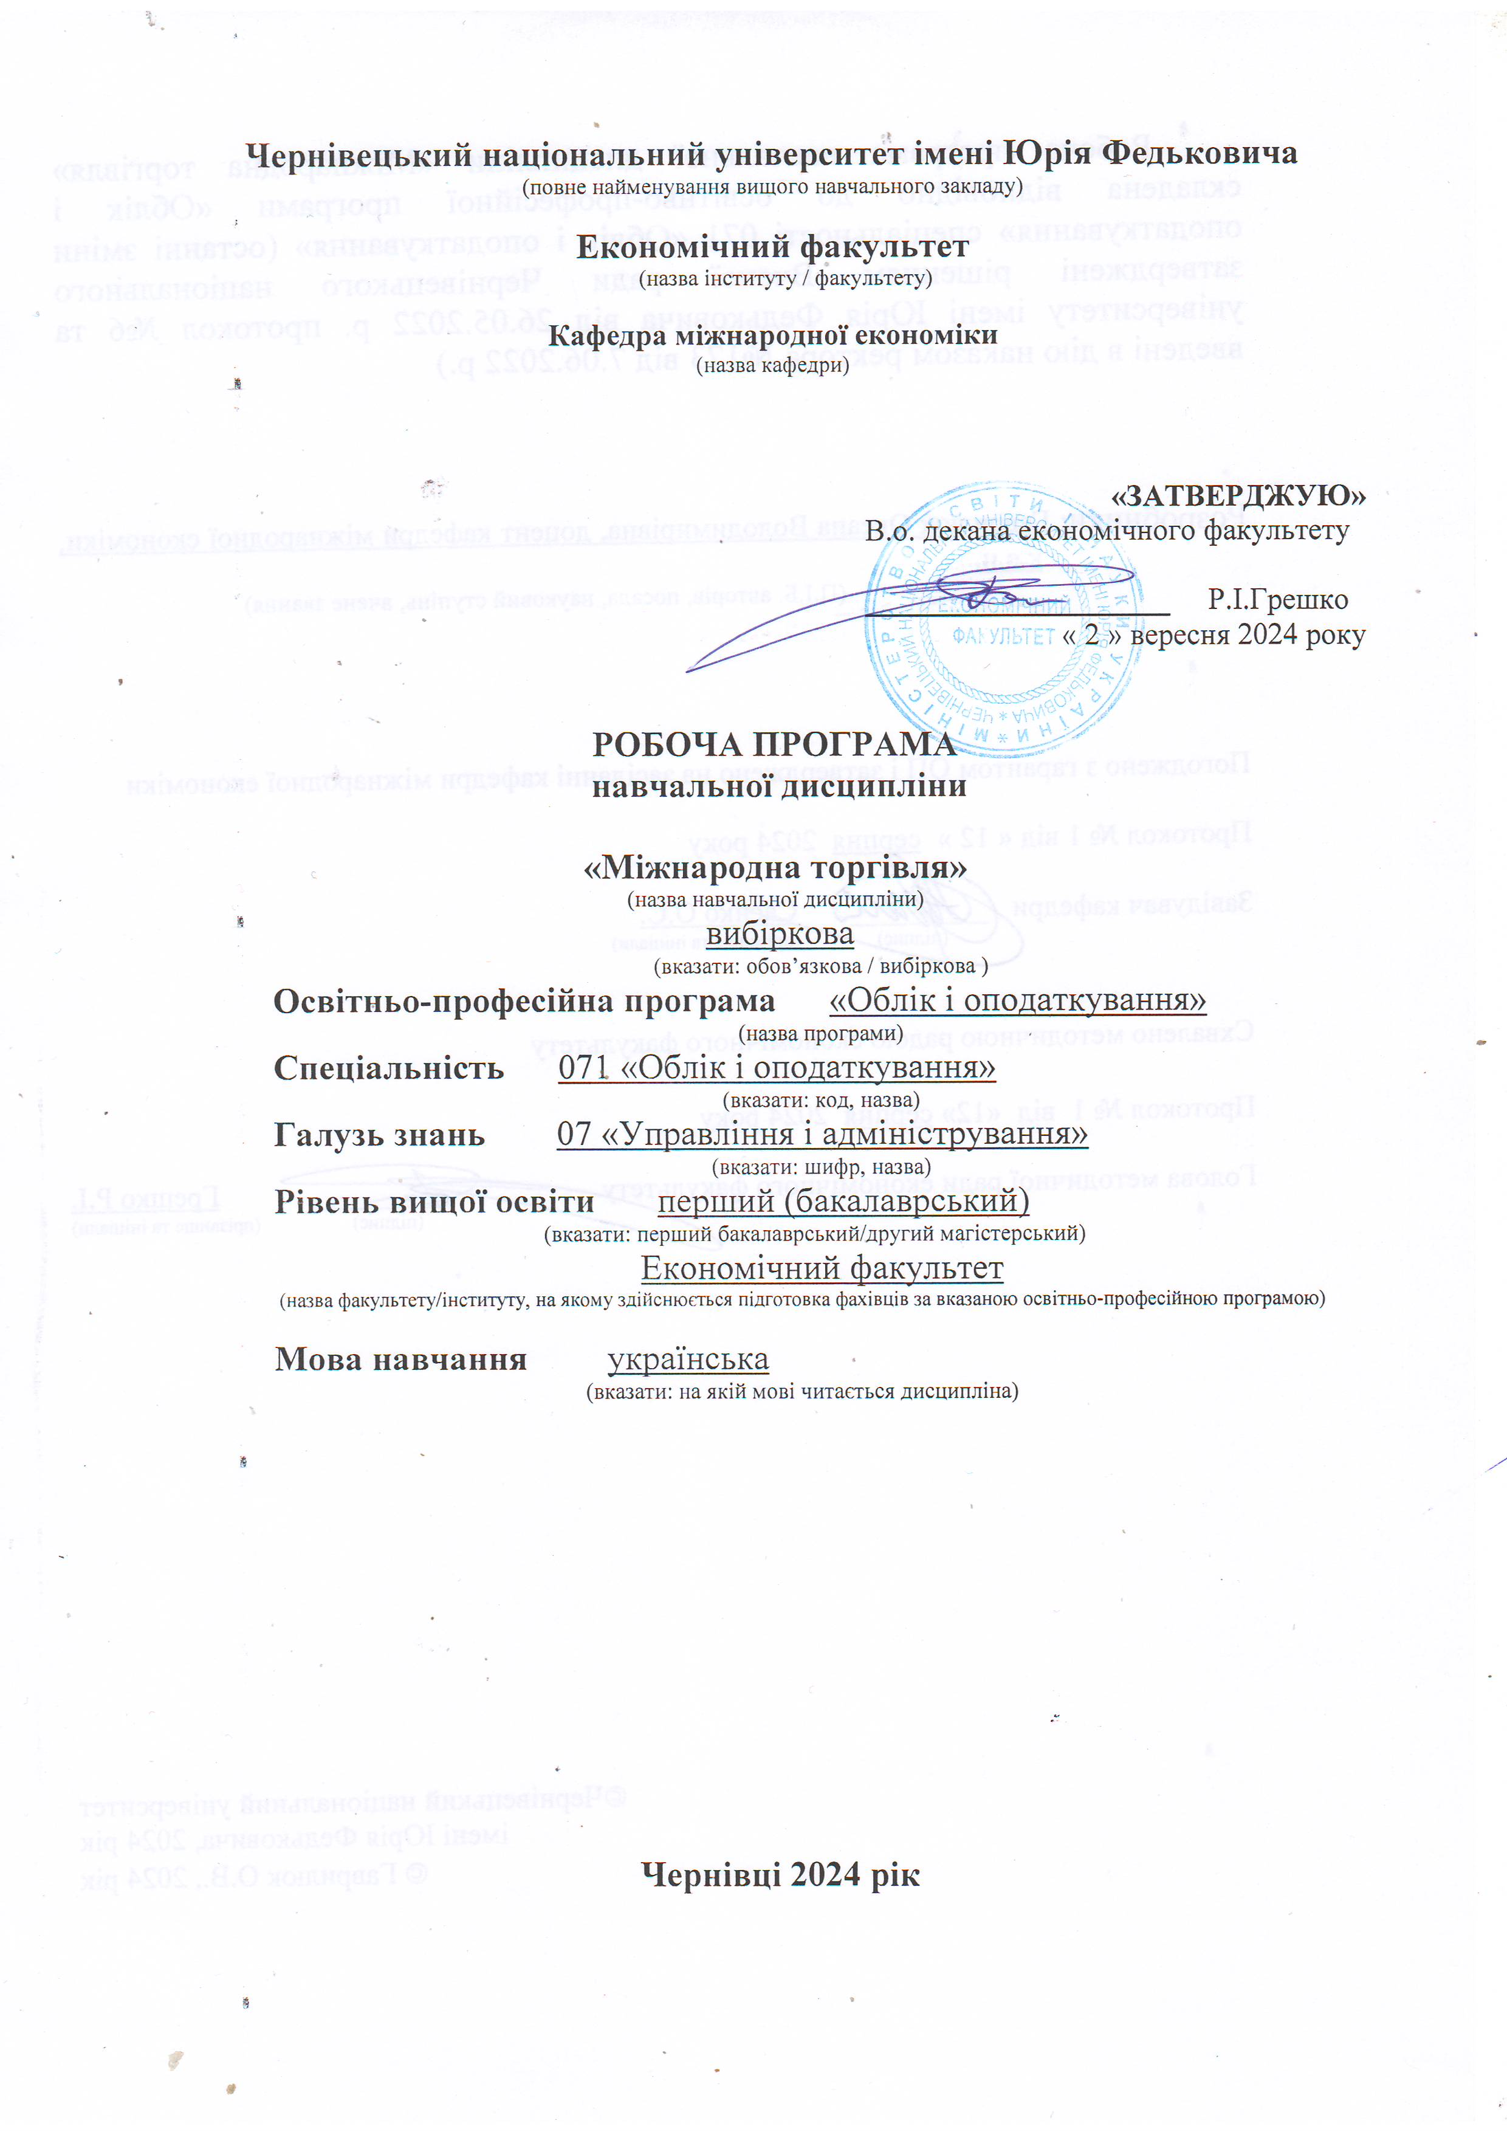
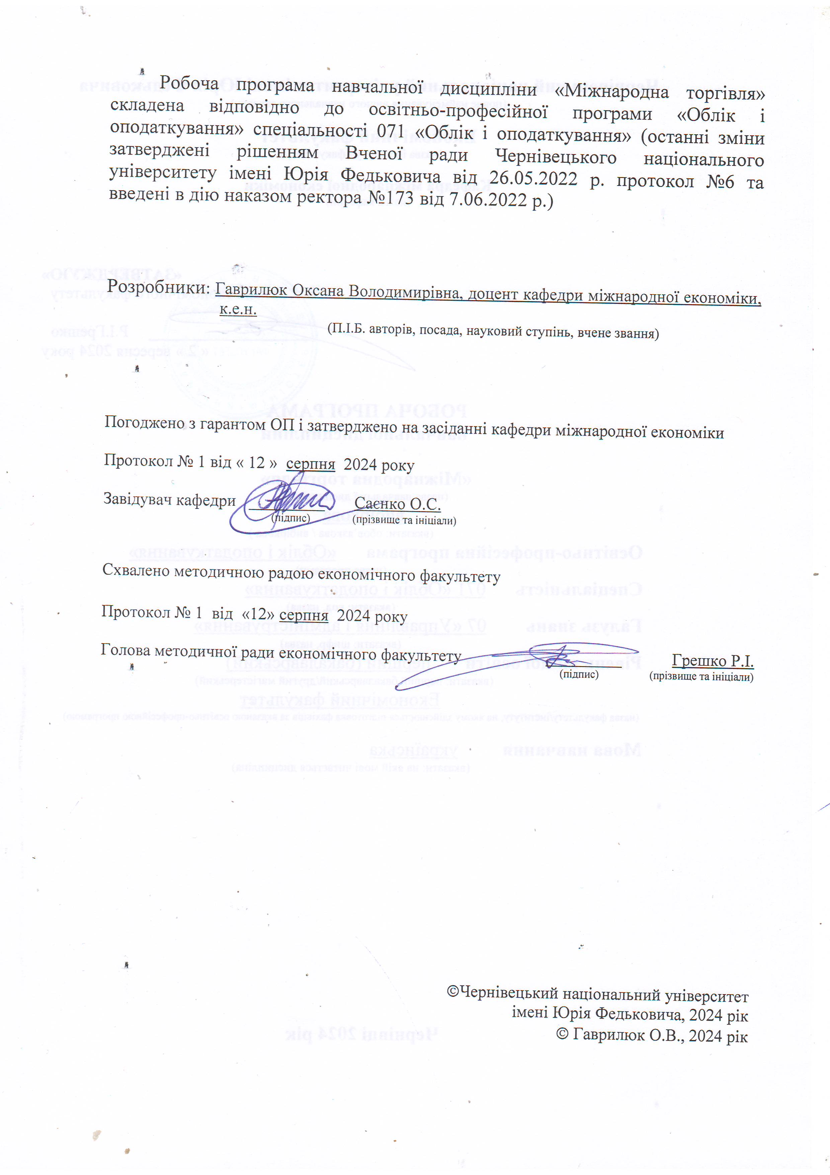
1. Мета навчальної дисципліни

Дисципліна «Міжнародна торгівля» є дисципліною базової складової навчального плану, циклу дисциплін, які формують професійні компетентності фахівців у галузі управління та адміністрування. Студенти отримують знання теоретичних і методологічних основ міжнародної торгівлі, закономірностей та особливостей розвитку її сучасних форм і методів, а також практичні навички розв’язання завдань та проблем міжнародного економічного співробітництва на різних рівнях.
Мета навчальної дисципліни: формування у студентів розуміння трендів, закономірностей та механізмів міжнародної торгівлі, аналіз стану та тенденцій розвитку міжнародних ринків товарів і послуг; знань сучасних форм та методів організації міжнародного обміну товарами, послугами та продуктами інтелектуальної власності, а також сучасного інструментарію регулювання міжнародних торговельних процесів та оцінки їх ефективності.

2. Результати навчання
Відповідно до освітньо-професійної програми підготовки бакалаврів галузі знань 07 «Управління та адміністрування» за спеціальністю 071 «Облік і оподаткування» (освітня програма «Облік і оподаткування») вивчення дисципліни сприяє формуванню таких компетентностей та програмних результатів навчання:

Загальні компетентності
ЗК 2. Здатність до абстрактного мислення, аналізу та синтезу.
ЗК 11. Навички використання сучасних інформаційних систем та комунікаційних технологій.
Спеціальні компетентності
СК 1. Здатність досліджувати тенденції розвитку економіки за допомогою інструментарію макро- та мікроекономічного аналізу, робити узагальнення стосовно оцінки прояву окремих явищ, які властиві сучасним процесам в економіці. .
СК 5. Проводити аналіз господарської діяльності підприємства та фінансовий аналіз з метою прийняття управлінських рішень..

Програмні результати навчання:
ПР 8. Розуміти організаційно-економічний механізм управління підприємством та оцінювати ефективність прийняття рішень з використанням обліково-аналітичної інформації.
ПР 9. Ідентифіковувати та оцінювати ризики господарської діяльності підприємств.
ПРН 13. Усвідомлювати особливості функціонування підприємств у сучасних умовах господарювання та демонструвати розуміння їх ринкового позиціонування.

3. Опис навчальної дисципліни
3.1. Загальна інформація

Форма навчання | Рік підго-товки | Семестр | Кількість |  |  | Кількість годин |  |  |  |  |  | Вид підсу-мково-го конт-ролю
Форма навчання | Рік підго-товки | Семестр | кредитів | годин | змістових модулів | лекції | практичні | семінарські | лабораторні | самостійна робота | індивідуальні завдання | Вид підсу-мково-го конт-ролю
Денна | 3 | 5 | 4 | 120 | 1 | 30 | - | - | 30 | 60 | - | Залік
3.2. Структура змісту навчальної дисципліни
Денна форма навчання

Назви  змістових модулів  і тем | Кількість годин
Назви  змістових модулів  і тем | Усього | у тому числі
Назви  змістових модулів  і тем | Усього | л. | сем. | практ. | інд | сам.р.
Теми лекційних занять | Змістовий модуль 1. Теоретичні основи організації, функціонування та регулювання міжнародної торгівлі
Тема 1. Міжнародна торгівля в системі світогосподарських зв’язків | 6 | 2 | - | 2 | - | 2
Тема 2. Теорії міжнародної торгівлі | 12 | 2 | - | 2 | - | 8
Тема 3. Система показників розвитку міжнародної торгівлі | 14 | 4 | - | 6 | - | 4
Тема 4. Регулювання міжнародної торгівлі | 12 | 4 | - | 2 | - | 6
Тема 5. Ціноутворення у зовнішній торгівлі | 16 | 4 | - | 4 | - | 8
Тема 6. Форми міжнародної торгівлі | 10 | 2 | - | 2 | - | 6
Тема 7. Методи міжнародної торгівлі | 8 | 2 | - | 2 | - | 4
Тема 8. Міжнародні товарні біржі | 10 | 2 | - | 2 | - | 6
Тема 9. Міжнародні товарні аукціони | 8 | 2 | - | 2 | - | 4
Тема 10. Міжнародні тендери (торги). | 8 | 2 | - | 2 | - | 4
Тема 11. Організація рекламної та виставкової справи | 7 | 2 | - | 1 | - | 4
Тема 12. Сучасна торговельна політика України | 7 | 2 | - | 1 | - | 4
Модульний контроль: комплексна контрольна робота | 2 | - | - | 2 | - | -
Разом | 120 | 30 | - | 30 | - | 60

3.4. Тематика лабораторних занять

№  з/п | Назва теми | Кількість годин
1 | Тема 1. Міжнародна торгівля в системі міжнародного бізнесу  Завдання: Знати чинники розвитку МТ; вміти характеризувати етапи розвитку МТ, усвідомлювати роль МТ у світовій економіці | 2
2 | Тема 2. Теорії міжнародної торгівлі  Завдання: Засвоїти знання про теорії й моделі розвитку МТ, вміти здійснити їх порівняльний аналіз у контексті сучасних економічних реалій | 2
3 | Тема 3. Система показників розвитку міжнародної торгівлі  Завдання: Знати сферу застосування; вміти розрахувати якісні та кількісні показники, що характеризують зовнішню торгівлю країн світу та окремого підприємства | 6
4 | Тема 4. Регулювання міжнародної торгівлі.  Завдання: Знати принципи, рівні та процедури регулювання МТ | 2
5 | Тема 5. Ціноутворення у зовнішній торгівлі  Завдання: Знати особливості визначення та обґрунтування цінових умов у контракті купівлі-продажу товарів | 4
6 | Тема 6. Форми міжнародної торгівлі  Завдання: Знати та вміти характеризувати форми МТ за специфікою регулювання, специфікою взаємодії суб’єктів та специфікою предмета торгівлі | 2
7 | Тема 7. Методи міжнародної торгівлі  Завдання: Знати особливості методів МТ; вміти надати порівняльну характеристику методів МТ | 2
8 | Тема 8. Міжнародні товарні біржі  Завдання: Розуміти роль і знати функції міжнародних біржових ринків; знати критерії класифікації бірж та біржових товарів; розуміти організацію і технологію біржових торгів | 2
9 | Тема 9. Міжнародні товарні аукціони  Завдання: Розуміти сутність аукціонної торгівлі, механізм організації та проведення міжнародних аукціонів із виділенням основних етапів | 2
10 | Тема 10. Міжнародні тендери (торги)  Завдання: Розуміти сутність міжнародного тендеру, знати його функції та ознаки класифікації; вміти охарактеризувати стадії проведення міжнародного тендеру | 2
11 | Тема 11. Організація рекламної та виставкової справи  Завдання: Розуміти основні відмінності між виставками та ярмарками. Знати етапи підготовки і проведення міжнародних виставок / ярмарок. | 1
12 | Тема 12. Сучасна торговельна політика України | 1
13 | Модульний контроль: комплексна контрольна робота | 2

3.7. Самостійна робота здобувача
Самостійна робота включає в себе самостійне опрацювання питань, що стосуються тем лекційних занять, які не ввійшли до теоретичного курсу або ж були розглянуті коротко, їх поглиблена проробка за рекомендованою літературою, а також виконання завдань (у тому числі індивідуального науково-дослідного) з метою закріплення теоретичного матеріалу. Для перевірки знань з кожної теми студент може виконати тестові завдання, які знаходяться за наступним посиланням https://moodle.chnu.edu.ua/course/view.php?id=3188.
Індивідуальне завдання з курсу «Міжнародна торгівля» складається з підготовки аналітичної записки з обраної студентом тематики у реферативному вигляді та виконанні завдання практичного змісту щодо особливостей зовнішньої торгівлі окремо обраної країни за 3-х річний період та аналізу виявленої динаміки на основі статистичних даних, метою якого є ознайомлення студента із специфікою організації зовнішньої торгівлі в країнах світу або інтеграційних об’єднаннях держав в умовах глобалізації, а також вивчення стану та перспектив розвитку їх співробітництва з Україною. Завдання має таку назву: «Сучасні особливості та перспективи розвитку зовнішньої торгівлі в___________ (країна, або інтеграційне об’єднання держав за вибором студента)».
В цілому, результати самостійної роботи здобувача оцінюються викладачем на практичних заняттях.

№ | Назва теми | Кількість балів
1 | Основні періоди розвитку МТ та їх характеристика  - Основні форми торгівлі в Стародавньому світі. Роль торгівлі в економічному розвитку країн Старого світу.  - Система міжнародного обміну в епоху феодалізму. Міжнародна торгівля як фактор економічної могутності держави.  - Роль міжнародної торгівлі як стимулюючого фактору великих географічних відкриттів XV-XVII ст. Характерні риси міжнародної торгівлі колоніального періоду. Голандська Ост-індська компанія.  - Крах колоніальної системи, розвиток мануфактур як новий етап розвитку міжнародної торгівлі. Зміни в виробничій спеціалізації країн і міжнародна торгівля. Виникнення нових видів транспорту і їх вплив на розвиток міжнародних торговельних контактів | 2
2 | Теорії міжнародної торгівлі  1. Сучасні теорії міжнародної торгівлі, що розвивають принципи класичних теорій.  1.1.Основні напрями досліджень економістів, що вивчають сучасний розвиток міжнародної торгівлі.  1.2.Теорія специфічних факторів Самуельсона-Джонса.  1.3.Теорема Рибчинського.  2. Теорії міжнародної торгівлі диференційованими продуктами.  2.1.Причини недосконалості класичних теорій міжнародної торгівлі з точки зору сучасних економістів.  2.2.Поняття та причини виникнення «ефекту масштабу». Поняття «внутрішньогалузевої» та «міжгалузевої» торгівлі. Показники виміру внутрішньогалузевої торгівлі та їх застосування.  2.3.Взаємозв’язок внутрішньогалузевої та міжгалузевої торгівлі.  2.3. Динамічні моделі міжнародної торгівлі.  3.1.Вплив збільшення кількості факторів виробництва на криву виробничих можливостей країни. Основні типи економічного зростання.  3.2.Типи економічного зростання з точки зору їхнього впливу на міжнародну торгівлю. | 4
3 | Система показників розвитку міжнародної торгівлі  - Основні сфери застосування показників розвитку міжнародної торгівлі.  - Якісні та кількісні ознаки сучасного етапу зовнішньоторговельного розвитку країн світу | 4
4 | Регулювання міжнародної торгівлі  1. Нормативно-правове регламентування міжнародних торговельних угод.  2. Методи нетарифних обмежень. Ліцензування. Квотування. Контингентування. Митні формальності.  3. Митно-тарифне та податкове регулювання.  4. Засоби валютного контролю і стимулювання промислового експорту | 4
5 | Особливості та методи визначення цін у зовнішньоторговельних контрактах  1. Ціни на світовому ринку і фактори, що на них впливають.  2. Види знижок у міжнародній торгівлі.  3. Порядок розрахунків цін за конкурентними листами.  4. Цінова політика фірми на зовнішньому ринку | 3
6 | Форми міжнародної торгівлі  1. Передумови виникнення, оцінка ефективності застосування зустрічної торгівлі.  2. Організація та проведення міжнародних компенсаційних угод  3. Тенденції та особливості регулювання ринку сировини.  4. Особливості організації міжнародної торгівлі готовою продукцією.  5. Різновиди торгівлі в розібраному вигляді.  6. Динаміка та особливості розвитку торгівлі продукцією інтелектуальної власності. | 4
7 | Методи міжнародної торгівлі  1. Переваги та недоліки використання послуг торговельних посередників. Основні види торговельно-посередницьких операцій у міжнародній торгівлі (операції з перепродажу, комісійні, агентські та брокерські операції).  2. Особливості розвитку торговельно-посередницької діяльності у сучасних умовах.  3. Участь України в роботі організованих товарних ринків | 4
8 | Міжнародні товарні біржі  - Біржові товари.  - Елементи біржової інфраструктури і техніка біржових операцій.  Тенденції розвитку міжнародних товарних бірж | 4
9 | Міжнародні товарні аукціони  - Міжнародні центри аукціонної торгівлі.  - Стадії і техніка проведення міжнародних аукціонів.  - Тенденції розвитку міжнародних аукціонів | 4
10 | Міжнародні тендери (торги)  - Етапи та техніка проведення міжнародних тендерів.  - Тенденції розвитку міжнародної тендерної торгівлі | 4
11 | Організація рекламної та виставкової справи  - Найбільші виставкові центри світу.  - Міжнародне регулювання рекламної діяльності.  - Організації, що регулюють діяльність виставок та ярмарок. | 4
12 | Сучасна торговельна політика України  - Основні індикатори розвитку зовнішньої торгівлі України.  - Поняття стратегічного партнерства в зовнішній торгівлі.  - Оцінка потенціалу конкурентоспроможності українських товарів на світових ринках. | 4
4. Освітні технології, методи навчання і викладання навчальної дисципліни
Методи навчання
– лекція (пояснення, бесіда, диспут, розповідь тощо);
- практичні методи (практичні заняття, практичні завдання);
– проведення консультацій (індивідуальних та групових);
- пояснювально-ілюстративні методи (візуалізація, демонстрація, презентація, відеоматеріали тощо);
- інтерактивні методи;
- діалог;
– дискусія;
– проблемно-пошукові методи;
– виконання індивідуальних науково-дослідних завдань;
- самостійна робота над індивідуальним завданням або за програмою навчальної дисципліни;
– виконання аналітично-розрахункових завдань (індивідуальних та групових);
- робота з інформаційними ресурсами: з навчально-методичною, науковою, нормативною літературою та інтернет-ресурсами;
- дистанційне навчання з використанням відповідних онлайн-платформ.

Методи оцінювання
Засобами оцінювання та демонстрування результатів навчання можуть бути:
– підсумковий контроль - залік;
– модульні контрольні роботи;
- тематичні контрольні роботи;
- тестування;
– усне опитування (індивідуальне та групове);
– експрес-опитування;
– самостійні роботи;
– реферати;
- розв’язування практичних ситуацій;
– презентація результатів виконання індивідуальних завдань, досліджень, проєктів (творчих, розрахункових, аналітичних);
МО 11 – студентські презентації та виступи на наукових заходах, тези доповідей, статті.
5. Критерії оцінювання результатів навчання з навчальної дисципліни
Дедлайни та перескладання. Роботи, які здаються із порушенням термінів без поважних причин, оцінюються на нижчу оцінку (мінус 1 бал за кожен день порушення дедлайну). Перескладання модулів відбувається з дозволу деканату за наявності поважних причин (наприклад, лікарняний, участь у конференції, студентській олімпіаді тощо).
Академічна доброчесність. Здобувачі повинні самостійно виконувати навчальні завдання, завдання поточного та підсумкового контролю результатів навчання. В разі використання чужих ідей, розробок, тверджень, обов’язковим є посилання на джерела інформації. Списування під час контрольних заходів має наслідком отримання незадовільної оцінки за відповідний вид роботи.
Відвідування занять. Відвідування занять - обов’язкова умова виконання навчального плану дисципліни. За відсутності здобувача на практичному занятті він втрачає можливість отримати бали як результат його оцінювання по конкретній темі. Форми навчання визначені затвердженим графіком освітнього процесу Чернівецького національного університету імені Юрія Федьковича.

Критерії оцінювання:
при усних відповідях: повнота розкриття питання; логіка викладання матеріалу; використання різноманітних (у тому числі іноземною мовою) джерел інформації; аналітичні міркування, уміння робити порівняння, висновки; уміння аналізувати теоретичні проблеми з урахуванням світової та вітчизняної практики;
при виконанні письмових завдань: повнота розкриття питання, аргументованість і логіка викладення матеріалу, використання різноманітних джерел, законодавчих актів, прикладів і фактичного матеріалу тощо; цілісність, системність, логічність, уміння формулювати висновки; акуратність оформлення письмової роботи.
Вищими балами оцінюється самостійний обґрунтований погляд студента щодо конкретної практичної ситуації або проблеми.
5.1. Критерієм підсумкового оцінювання має бути досягнення студентом мінімальних порогових рівнів оцінок (балів) за кожним передбаченим результатом навчання. Мінімальний пороговий рівень оцінки варто визначати за допомогою якісних критеріїв і трансформувати його в мінімальну позитивну оцінку використовуваної числової (рейтингової) шкали.

5.2. Шкала оцінювання: національна та ECTS

Оцінка за національною шкалою | Оцінка за шкалою ECTS
Оцінка за національною шкалою | оцінка (бали) | пояснення за розширеною шкалою
зараховано | А (90 – 100) | відмінно
зараховано | В (80-89) | дуже добре
зараховано | С (70-79) | добре
зараховано | D (60-69) | задовільно
зараховано | Е (50-59) | достатньо
не зараховано | FX (35-49) | незадовільно (з можливістю повторного складання)
не зараховано | F (1-34) | незадовільно (з обов’язковим повторним курсом)

5.3. Засоби оцінювання
Засобами оцінювання та демонстрування результатів навчання з дисципліни «Міжнародна торгівля» є:
- спостереження за навчальною діяльністю здобувачів вищої освіти та усне опитування на практичних заняттях;
- стандартизовані тести;
- розв’язання завдань практичного характеру;
- рецензування рефератів на задану тему, виконаних студентами під час індивідуальної роботи;
- навчально-дослідні завдання розрахункового характеру;
- презентації результатів виконаних завдань та досліджень;
- проведення індивідуальних співбесід з окремими студентами в разі необхідності;
- студентські презентації та виступи на наукових заходах.
Тест-контроль має такі основні переваги: об’єктивність, оперативність, швидкість оцінки, простота і доступність, конкретність, придатність результатів тестування для комп’ютерної обробки і використання статистичних методів оцінки. Робота з тестами дає змогу студентам систематизувати свої знання, тренувати пам’ять, розвивати інтуїтивний пошук правильної відповіді. Окрім того, відбувається автоматичне сприйняття професійної термінології. Тестування є вагомою складовою комплексного підходу до активізації самостійної роботи студентів і стимулює їхній пошук, запам’ятовування та творче застосування спеціальної інформації.
Оцінювання за результатами тестування здійснюється так:
91-100% правильних відповідей – «відмінно»
81-90% правильних відповідей – «добре»
51-80% правильних відповідей – «задовільно»
менше 50% правильних відповідей – «незадовільно».
У процесі контролю написання рефератів оцінці підлягає розкриття окремих питань навчальної програми дисципліни з використанням як літературних джерел, так і статистичних та аналітичних матеріалів.
Тематика рефератів подана до кожної теми практичних занять. Обсяг реферату - 10-12 сторінок стандартного аркуша комп’ютерного набору. Термін подання реферату викладачу – не пізніше дати проведення відповідного практичного заняття.
Реферати оцінюються за шкалою 3; 2; 1; 0 балів: за повне розкриття теми реферату - 3 бали; за частково неповне розкриття – 2 бали; за неповне розкриття теми та невикористання фактичних матеріалів, що характеризують ситуацію на глобальних ринках, - 1 бал; за відхилення від теми, а також за порушення терміну подання або невиконання реферату - 0 балів.
Критерії оцінювання індивідуальної роботи студентів:
- Індивідуальна робота, виконана студентом без помилок і при її захисті надано правильні відповіді, оцінюється у 10 балів.
- Індивідуальна робота, виконана студентом із незначними зауваженнями і при захисті дані майже всі правильні відповіді, оцінюється у 8 балів.
- Індивідуальна робота, виконана студентом із зауваженнями і при захисті дано 50% правильних відповідей, оцінюється у 5 балів.
- Індивідуальна робота, виконана студентом із значними помилками і при захисті дано більшість неправильних відповідей, оцінюється у 0 балів.

6. Форми поточного та підсумкового контролю
Контрольні заходи включають поточний, проміжний та підсумковий контроль.
Поточний контроль знань студентів проводиться шляхом вхідного контролю на практичних (семінарських) заняттях і співбесіди при перевірці індивідуальних завдань і має на меті перевірку рівня підготовленості студента до виконання конкретної роботи. Поточний контроль також передбачає перевірку результатів самостійної роботи студентів.
Проміжний контроль передбачає проведення модульних контрольних робіт в аудиторії, оцінювання результатів самостійної роботи студентів за відповідним модулем, виставлення атестаційної оцінки.
Протягом 4 семестру студент має пройти один модульний контроль, який охоплює 1-12 тему.
За модульну роботу студент може максимально отримати 10 балів.
Підсумковий контроль (залік) проводиться в кінці семестру у письмовій формі після здачі всіх індивідуальних завдань.
Загальна кількість балів, яку студент може отримати у процесі вивчення дисципліни протягом семестру, становить 100 балів, з яких 60 балів студент набирає при поточних видах контролю (60 балів за модуль) і 40 балів – у процесі підсумкового виду контролю (заліку). Якщо студент за власною ініціативою, бажанням, крім обов’язкових видів контролю (60 балів), виконує додаткові види роботи (ІНДЗ, реферати), він може отримати оцінку за іспит автоматично.

Розподіл балів, які отримують студенти:

Поточне тестування, самостійна робота та модуль-контроль |  |  |  |  |  |  |  | Підсумковий тест (залік) | Сума
Змістовий модуль 1 (60 балів) |  |  |  |  |  |  |  | Підсумковий тест (залік) | Сума
Т1-2 | Т3 | Т4-5 | Т 6-7 | Т 8-9 | Т 10-11 | Т12 | МК-1 | Підсумковий тест (залік) | Сума
5 | 10 | 10 | 5 | 10 | 5 | 5 | 10 | 40 | 100

Т1, Т2 ... Т22 – теми змістових модулів

Для студентів спец. 071 «Облік і оподаткування» проводиться семестровий залік. Студенти повинні дати відповідь на одне теоретичне питання з дисципліни та розв’язати практичну ситуацію з пройденого матеріалу. Тобто, у 40 балів, що можливо отримати на заліку, входить: теоретичне питання (20 балів), розв’язання практичної ситуації (20 балів).
20 балів ставиться за повне розкриття теоретичного питання. У випадку неповної відповіді зберігається відсоткове відношення розкриття відповіді та бального оцінювання. Аналогічно виставляються бали за друге теоретичне питання. Правильне розв’язання запропонованої практичної ситуації та висновки з неї оцінюються у 20 балів.
Після підготовки студентами конспекту відповіді та розв’язання практичної ситуації відбувається усна відповідь викладачеві. В процесі цього студентові можуть бути поставлені додаткові запитання.

7. Рекомендована література
7.1. Базова (основна)
- Міжнародна торговельна діяльність: підручник / В.В. Рокоча, В.Г. Алькема, В.І. Терехов, Б.М. Одягайло, К.В. Ковтонюк та ін. К.:ВНЗ «Університет економіки та права «КРОК»», 2018. 698 с
- Андросова Т.В., Штангей Н.М. Міжнародна торгівля: Навч. посіб. 2-ге вид., перероб. і доп. Ч. 1. Х.: Форт, 2013. 358 с.
- Бураковський І. Теорія міжнародної торгівлі. К.: Основи, 2000. 241 с.
- Григорова-Беренда Л. І., Щуба М.В. Теорія і практика зовнішньої торгівлі: навч. посібник.2-ге вид., випр., перероб. і доп. Харків: ХНУ імені В. Н. Каразіна, 2023. 136 с
- Міжнародна торгівля і фінанси: навч. посіб. для студентів усіх форм навчання, аспірантів, викладачів, а також менеджерів і підприємців / С. В. Князь, М. Т. Бець, Г. Л. Вербицька; за заг. ред. С. В. Князя. Львів: Вид–во Львів. політехніки, 2016. 513 с.
- Крилова Н. В. Міжнародна торгівля: Навч. посібник. К.: Знання, 2008. 365 с.
- Міжнародна торгівля: Підручник / За ред. Ю.Г. Козака. Київ-Катовіце-Краков: ЦУЛ, 2015. 272 с.
- Міжнародна торгівля: конспект лекцій для студентів ступеня «бакалавр» економічних спеціальностей, денної та заочної форм навчання /Укладачі: К.Ю. Величко, О.І. Печенка. Х.: ХДУХТ, 2018. 194 с.
- Павленко І.І., Варяниченко О.В., Навроцька Н.А. Міжнародна торгівля та інвестиції. Навч. посіб. К.: Центр учбової літератури, 2012. 256 с.
- Рожкова Т.С. Міжнародна торгівля: Підручник. К.: КиМУ, 2015. 665 с.
- Циганкова Т.М., Петрашко Л.П., Кальченко Т.В. Міжнародна торгівля: Навч. посіб. / К.: КНЕУ, 2001. 488 с.

7.2. Допоміжна
- Адаптація інструментів управління зовнішньоекономічною діяльністю до євроінтеграційних процесів: Монографія / Н.О. Адвокатова та ін.; за ред. В. М. Фомішиної та І. Ю. Вольвач. Херсон: ХНТУ, 2015. 281 с.
- Гаврилюк О.В., Медвєдєва О.О., Білик Р.С. Аналіз зовнішньої торгівлі товарами України з країнами Європейського Союзу. Вчені записки ТНУ імені В.І. Вернадського: Науковий журнал. Серія: Економіка і управління. 2024. Т. 35 (74). № 1. С. 1-6.
- Гаврилюк О.В., Остафі І.Ю. Аналіз впливу процесів регіоналізації на розвиток міжнародної торгівлі. Вісник Одеського національного університету. Серія: Економіка. 2020. Т. 25. Вип. 1 (80). С. 23-28.
- Гаврилюк О.В., Остафі І.Ю. Особливості розвитку зовнішньої торгівлі України. Причорноморські економічні студії: Науковий журнал. 2020. Вип. 49. С. 9-15.
- Гаврилюк О.В., Остафі І.Ю. Аналіз впливу процесів регіоналізації на розвиток міжнародної торгівлі. Вісник Одеського національного університету. Серія: Економіка. 2020. Т. 25. Вип. 1 (80). С. 23-28.
- Галушка Є. О. Світовий ринок товарів та послуг: Навч. посіб. Чернівці: Наші книги, 2009. 207 с.
- Світова економіка і торгівля: Навч. посіб. / С.І. Чеботар, Є.В. Савельєв, Я.С. Ларіна, М.Г. Шевчик, А.В. Рябчик, Р.І. Буряк, О.С. Брацлавська, М.В. Лизун. К. Чернівці, ПП «Родовід», 2010. 212 с.
- Крилова Н. В. Управління міжнародними торговельними операціями: Навч. посіб. К.: МАУП, 2008. 232 с.
- Мельник Т. М. Міжнародна торгівля товарами в умовах глобальної конкуренції: Монографія. К.: КНТЕУ, 2007. 395 с.
- Міжнародні комерційні угоди та розрахунки: нормативно-правове регламентування: Навч. посіб. / За ред. Ю.Г. Козака, Н.С. Логвінової. К.: ЦУЛ, 2010. 648 с.
- Міжнародна торгівля: конспект лекцій / М. В. Новикова, О. П. Стасюк. К.: НАУ, 2007. 144 с.
- Пісьмаченко Л. М. Державне управління зовнішньоторгівельною діяльністю в Україні: регулювання та контроль: Монографія. Донецьк: «Тов. Юго-Восток, Лтд», 2008. 366 с.
- Регуляторна політика у сфері зовнішньої торгівлі: Монографія / А.А. Мазаракі, Т.М. Мельник. К: КНТЕУ, 2010. 470 с.
- Світовий ринок товарів та послуг. У 2-х частинах: Підручник для студентів вищих навчальних закладів. Ч. 1 / За заг. ред. А. Мазаракі. Харків: Ранок, 2008. 240 с.
- Структурна переорієнтація зовнішньої торгівлі у системі факторів економічного зростання / А. А. Мазаракі, Т. М Мельник, В. В. Юхименко та ін.; За заг. ред. А. А.Мазаракі. К.: Київ. нац. торг.-екон. ун-т, 2011. 630 с.
- Тіньова міжнародна торгівля: макроекономічна теорія та фіскальні наслідки для України: Монографія / Вдовиченко А. М., Зубрицький А. І., Рубцов О. М., Семир’янов Д. Я., Серебрянський Д. М.; За заг. ред. Д. М. Серебрянського. К.: Алерта, 2013. 202 с.
- Яковлєв Ю. П. Міжнародна торгівля. Практикум: Навч. посіб. для студ. вищ. навч. закл. К.: Кондор, 2008. 380 с.

7.3. Періодичні видання (журнали, тижневики)
- Бізнес-Інформ. Режим доступу: https://www.business-inform.net/main/
- Економіка України. Режим доступу: http://economyukr.org.ua/
- Зовнішня торгівля: економіка, фінанси, право. Режим доступу: http://zt.knute.edu.ua/index.php?lang=uk
- Мировая экономика и международные отношения. Режим доступу: https://www.imemo.ru/publications/periodical/meimo
- Журнал європейської економіки. Режим доступу: http://jeej.tneu.edu.ua/index.php/ukjee
- Business Week. Режим доступу: https://www.bloomberg.com/businessweek
- Financial Times. Режим доступу: https://www.ft.com/

8. Інформаційні ресурси
- Офіційний сайт Державної служби статистики України. Режим доступу: http://www.ukrstat.gov.ua
- Офіційний сайт Міністерства економіки України. Режим доступу: http://www.me.gov.ua
- Офіційний сайт торгово-промислової палати України. Режим доступу: http://www.ucci.org.ua/ua/main.html
- Офіційний сайт СОТ. Режим доступу: http:// www.wto.org
- Офіційний сайт ЮНКТАД. Режим доступу: http:// www.unctad.org
- Офіційний сайт Міжнародного торговельного центру. Режим доступу: http://www.trademap.org
- Офіційний сайт Міжнародної торгової палати. Режим доступу: http://www.iccwbo.org/
- Офіційний сайт Світового банку. Режим доступу: http:// www.worldbank.org/data/wdi
- Офіційний сайт Європейської комісії. Режим доступу: http:// www.europa.eu.int/comm/eurostat
- Незалежний моніторинг політики, що впливає на світову торгівлю (Global trade alert). Режим доступу: http:// www.globaltradealert.org
- Євромонітор. Режим доступу: http:// www.portal.euromonitor.com

